**Борисов Д.А. Вариант 1. Задание 4. (тема 4)**

**Расчеты были выполнены в программе Jupyter Notebook на языке Python.**

Постарался все результаты отразить в этом word документе.

Если потребуются, исходные файлы:

Файл «Task_4.ipynb» - расчет в исходной формате *. .ipynb

Файл «Task_4.pdf» - код, конвертированный в формат *.pdf

**Задание:**

|  |  |  |
| --- | --- | --- |
| ***Номер варианта*** | ***Наименование закона распределения*** | ***Параметры закона распределения*** |
|  | Степенное | Параметр формы с = 0,5 |

**Ход работы**

1. **Сгенерировать *n* = 100 равномерно распределенных случайных величин.**

**Таблица 1.** Сгенерированные данные (равномерный закон)

|  |  |  |  |  |  |  |  |  |  |  |
| --- | --- | --- | --- | --- | --- | --- | --- | --- | --- | --- |
| № | **1** | **2** | **3** | **4** | **5** | **6** | **7** | **8** | **9** | **10** |
| **xi** | 0,134 | 0,847 | 0,764 | 0,255 | 0,495 | 0,449 | 0,652 | 0,789 | 0,094 | 0,028 |
| № | **11** | **12** | **13** | **14** | **15** | **16** | **17** | **18** | **19** | **20** |
| **xi** | 0,836 | 0,433 | 0,762 | 0,002 | 0,445 | 0,722 | 0,229 | 0,945 | 0,901 | 0,031 |
| № | **21** | **22** | **23** | **24** | **25** | **26** | **27** | **28** | **29** | **30** |
| **xi** | 0,025 | 0,541 | 0,939 | 0,381 | 0,217 | 0,422 | 0,029 | 0,222 | 0,438 | 0,496 |
| № | **31** | **32** | **33** | **34** | **35** | **36** | **37** | **38** | **39** | **40** |
| **xi** | 0,233 | 0,231 | 0,219 | 0,46 | 0,29 | 0,021 | 0,838 | 0,556 | 0,642 | 0,186 |
| № | **41** | **42** | **43** | **44** | **45** | **46** | **47** | **48** | **49** | **50** |
| **xi** | 0,993 | 0,86 | 0,121 | 0,333 | 0,721 | 0,711 | 0,936 | 0,422 | 0,83 | 0,67 |
| № | **51** | **52** | **53** | **54** | **55** | **56** | **57** | **58** | **59** | **60** |
| **xi** | 0,303 | 0,588 | 0,882 | 0,846 | 0,505 | 0,589 | 0,035 | 0,243 | 0,797 | 0,414 |
| № | **61** | **62** | **63** | **64** | **65** | **66** | **67** | **68** | **69** | **70** |
| **xi** | 0,173 | 0,549 | 0,703 | 0,674 | 0,375 | 0,439 | 0,508 | 0,778 | 0,521 | 0,393 |
| № | **71** | **72** | **73** | **74** | **75** | **76** | **77** | **78** | **79** | **80** |
| **xi** | 0,49 | 0,03 | 0,043 | 0,703 | 0,983 | 0,593 | 0,394 | 0,17 | 0,502 | 0,982 |
| № | **81** | **82** | **83** | **84** | **85** | **86** | **87** | **88** | **89** | **90** |
| **xi** | 0,771 | 0,54 | 0,86 | 0,232 | 0,514 | 0,952 | 0,578 | 0,459 | 0,269 | 0,548 |
| № | **91** | **92** | **93** | **94** | **95** | **96** | **97** | **98** | **99** | **100** |
| **xi** | 0,957 | 0,006 | 0,784 | 0,82 | 0,886 | 0,741 | 0,809 | 0,519 | 0,561 | 0,426 |

1. **Оценить качество встроенного генератора случайных чисел.**

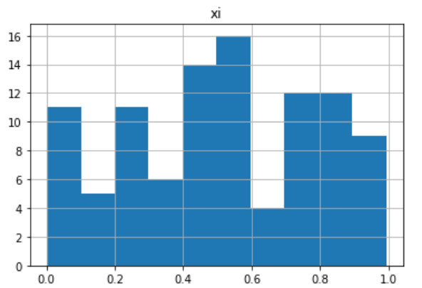

**Рис.1.** Гистограмма полученных данных

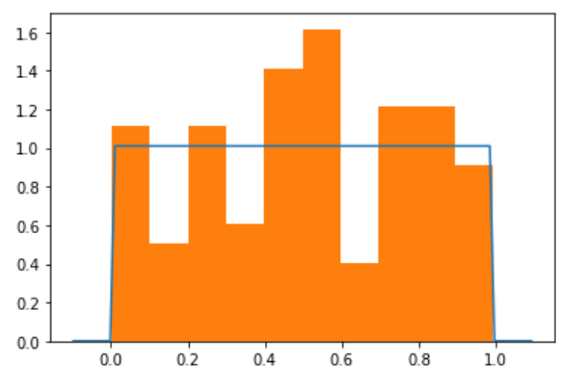

**Рис.1.** Гистограмма относительных частот с наложенным теоретическим распределением

**Основные характеристики полученных данных:**

**Таблица 2.** Основные характеристики полученных данных (равномерный закон)

|  |  |  |
| --- | --- | --- |
|  | **Практика** | **Теория** |
| Мат ожидание = | 0.080 | 0.5 |
| Размах = | 0.991 | 1 |
| Среднее = | 0.513 | 0.5 |
| Медиана = | 0.511 | 0.5 |
| Дисперсия = | 0.0816 | 0.083 |
| С.К.О. = | 0.286 | 0.289 |
| Коэффициент вариации = | 0.558 | 0.577 |
| Коэффициенты асимметрии = | -0.137 | 0 |
| Эксцесса = | -1.028 | 0.5 |
| max = | 0.993 | 1 |
| min = | 0.002 | 0 |
| Мода = | нет, т.к. все значения уникальны | нет, т.к. все значения уникальны |

**Проверка при критерии Хи2:**

Hi2_imper = 9.798

Hi2_crit = 11.1

**Вывод**: Нет основания отвергать гипотезу об том, что данные распределены по равномерному закону.

**Проверка по критерию Колмогорова:**

Расчетное значение критерия 0.081

Итоговый интервал принятия гипотезы (0, 0.275)

**Вывод**: расчетное значение входи в доверительный интервал, значит нет основания отвергать гипотезу об том, что данные распределены по равномерному закону.

**Вывод:** большинство основных характеристик совпадают с большой точностью. Разница между практическими и теоретическими характеристиками связана с малым объемом выборки.

1. **На основе равномерно распределенных чисел получить случайные числа, распределенные по заданному в соответствии с вариантом закону**

Выбрали параметр - Lambda = 2  
Сгенерировали экспоненциальное распределение по формуле

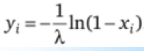

**Таблица 3.** Сгенерированные данные (эксп. закон)

|  |  |  |  |  |  |  |  |  |  |  |
| --- | --- | --- | --- | --- | --- | --- | --- | --- | --- | --- |
| **№** | **1** | **2** | **3** | **4** | **5** | **6** | **7** | **8** | **9** | **10** |
| **xi** | 0,005777 | 0,017364 | 0,061238 | 0,073052 | 0,081944 | 0,084914 | 0,087887 | 0,090863 | 0,102798 | 0,126818 |
| **№** | **11** | **12** | **13** | **14** | **15** | **16** | **17** | **18** | **19** | **20** |
| **xi** | 0,284834 | 0,37213 | 0,415122 | 0,537634 | 0,548082 | 0,593799 | 0,705832 | 0,713211 | 0,724316 | 0,750394 |
| **№** | **21** | **22** | **23** | **24** | **25** | **26** | **27** | **28** | **29** | **30** |
| **xi** | 0,757889 | 0,761644 | 0,765403 | 0,80327 | 0,849375 | 0,904113 | 0,988218 | 1,041539 | 1,168483 | 1,356144 |
| **№** | **41** | **42** | **43** | **44** | **45** | **46** | **47** | **48** | **49** | **50** |
| **xi** | 1,698881 | 1,719752 | 1,772599 | 1,777937 | 1,942862 | 1,971289 | 1,977009 | 2,011565 | 2,028999 | 2,04654 |
| **№** | **31** | **32** | **33** | **34** | **35** | **36** | **37** | **38** | **39** | **40** |
| **xi** | 1,383977 | 1,440463 | 1,445221 | 1,542055 | 1,581717 | 1,581717 | 1,601755 | 1,637159 | 1,662716 | 1,667855 |
| **№** | **51** | **52** | **53** | **54** | **55** | **56** | **57** | **58** | **59** | **60** |
| **xi** | 2,081944 | 2,111782 | 2,123805 | 2,240588 | 2,246868 | 2,291211 | 2,297601 | 2,342737 | 2,375414 | 2,48937 |
| **№** | **61** | **62** | **63** | **64** | **65** | **66** | **67** | **68** | **69** | **70** |
| **xi** | 2,558568 | 2,565579 | 2,593799 | 2,963937 | 3,045682 | 3,198924 | 3,234112 | 3,50293 | 3,50293 | 3,581717 |
| **№** | **71** | **72** | **73** | **74** | **75** | **76** | **77** | **78** | **79** | **80** |
| **xi** | 3,683326 | 3,693686 | 3,897952 | 4,141933 | 4,166282 | 4,253161 | 4,342737 | 4,421794 | 4,48937 | 4,600897 |
| **№** | **81** | **82** | **83** | **84** | **85** | **86** | **87** | **88** | **89** | **90** |
| **xi** | 4,776711 | 4,947862 | 5,112787 | 5,216465 | 5,251869 | 5,397995 | 5,416793 | 5,673003 | 5,673003 | 6,166282 |
| **№** | **91** | **92** | **93** | **94** | **95** | **96** | **97** | **98** | **99** | **100** |
| **xi** | 6,265789 | 6,672855 | 7,931569 | 8,070094 | 8,368849 | 8,761644 | 9,079039 | 11,59172 | 11,75664 | 14,31686 |

1. **Оценить качество полученного генератора случайных чисел.**

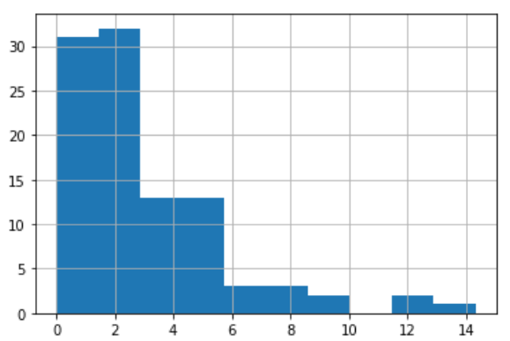

**Рис.3.** Гистограмма полученных данных

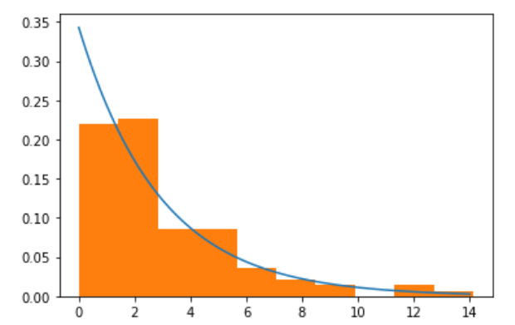

**Рис.4.** Гистограмма относительных частот с наложенным теоретическим распределением

**Таблица 4.** Основные характеристики полученных данных (экспонент. закон)

|  |  |  |
| --- | --- | --- |
|  | **Практика** | **Теория** |
| Мат ожидание = | 7.515 | 7.515 |
| Размах = | 14.311 | - |
| Среднее = | 2.918 | 2 |
| Медиана = | 2.064 | 1.386 |
| Дисперсия = | 7.591 | 4 |
| С.К.О. = | 2.755 | 2 |
| Коэффициент вариации = | 0.944 | 1 |
| Коэффициенты асимметрии = | 1.686 | 2 |
| Эксцесса = | 3.274 | 9 |
| max = | 14.317 | - |
| min = | 0.006 | - |
| Мода = | нет | нет |

**Проверка при критерии Хи2:**

Hi2_imper = 6.317

Hi2_crit = 11.1

**Вывод**: Нет основания отвергать гипотезу об том, что данные распределены по экспоненциальному закону.

**Проверка по критерию Колмогорова:**

Расчетное значение критерия 0.104

Итоговый интервал принятия гипотезы (0, 0.176)

**Вывод**: расчетное значение входи в доверительный интервал, значит нет основания отвергать гипотезу об том, что данные распределены по экспоненциальному закону.

**Вывод:** большинство основных характеристик совпадают. Разница между практическими и теоретическими характеристиками связана с малым объемом выборки.